**Департамент освіти і науки Київської обласної державної адміністрації**

**КНЗ КОР «Київський обласний інститут післядипломної освіти педагогічних кадрів»**

**Заклад дошкільної освіти (ясла – садок) «Дзвіночок»**

**Гребінківської селищної ради Білоцерківського району Київської області**

**Обласний майстер-клас**

*для вихователів, вихователів-методистів закладів дошкільної освіти*

з теми  ***«Розвиток пізнавальної активності дітей дошкільного віку***

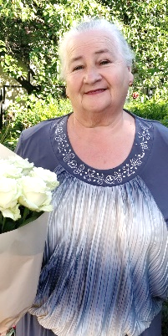***у пошуково-дослідницькій діяльності»***

*Керівник*: ***ФОКІНА ТЕТЯНА МИХАЙЛІВНА***

*Завідуюча закладу дошкільної освіти (ясла-садок) «Дзвіночок»*

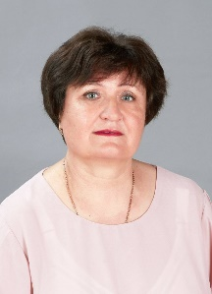

*Керівник*: ***ГРИГОРАШ ЛЮДМИЛА МИХАЙЛІВНА***

*Вихователь-методист закладу дошкільної освіти (ясла-садок) «Дзвіночок»*

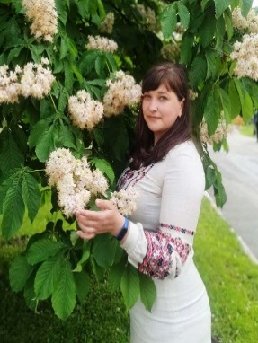

*Координатор*: ***ЗАСУХА МАРІЯ ЮРІЇВНА***

*методист відділу моніторингу якості освіти Комунального навчального закладу Київської обласної ради «Київський обласний інститут післядипломної освіти педагогічних кадрів»*

**Основні питання**

* теоретичний аналіз проблеми формування пізнавальної активності дошкільників та організації їх пошуково дослідницької діяльності;
* здійснення комплексного підходу до проблеми формування пізнавальних інтересів дитини через пошуково-дослідницьку діяльність;
* розвиток творчої, пошукової активності у процесі дитячого експериментування;
* інноваційні технології в організації роботи з дитячого дослідження.

**Шановні учасники майстер-класу!**

**21 лютого 2022 року** для вихователів, вихователів-методистів ЗДО відбудеться друге заняття обласного майстер-класу із теми ***«Розвиток пізнавальної активності дітей дошкільного віку у пошуково-дослідницькій діяльності»*** *Фокіної Тетяни Михайлівни* завідувача та *Григораш Людмили Михайлівни*вихователя-методиста, закладу дошкільної освіти (ясла-садок) «Дзвіночок» Гребінківської селищної ради**.**

**Адреса проведення заходу:** *ЗДО «Дзвіночок»* смт Гребінки, вулиця Південна,7 Білоцерківський район, Київська область.

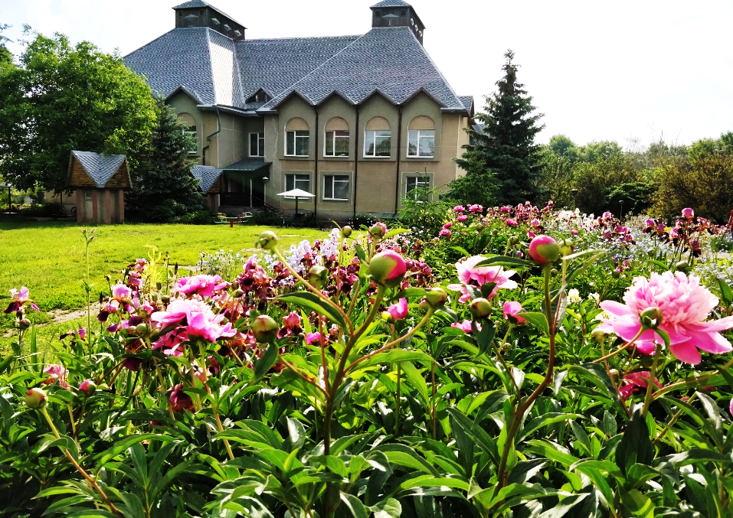**Початок проведення: 10:00.**

**Доїзд:** *їхати із Києва від станцій метро(за вибором)* **«Теремки»\«Вокзальна»\«Іподром»** маршрутними таксі **КИЇВ – БІЛА ЦЕРКВА** до зупинки в **смт Гребінки ЦЕНТР**,

їхати з міста Білої Церкви від зупинки Торгівельний центр «Гермес» маршрутним таксі БІЛА ЦЕРКВА – ДОСЛІДНИЦЬКЕ до смт Гребінки зупинка Машинобудівний завод**.**

*Інші можливі варіанти доїзду з’ясовувати індивідуально.*

**Контактні телефони :**

098 224 2029 – Фокіна Тетяна Михайлівна, керівник майстер-класу;

067 178 5231– Григораш Людмила Михайлівна, керівник майстер-класу;

098 996 21 26 – Засуха Марія Юріївна, координатор майстер-класу.

Список учасників обласного майстер-класу

для вихователів, вихователів-методистів закладів дошкільної освіти

«Розвиток пізнавальної активності дітей дошкільного віку у пошуково-дослідницькій діяльності»

|  |  |  |  |  |  |  |  |
| --- | --- | --- | --- | --- | --- | --- | --- |
| **№ з/п** | **Район, місто, ОТГ** | **ПІБ** | **Заклад освіти** | **Посада** | **Відвідування** | | |
| **1 зан**  **18.11.2021** | **2 зан**  **21.02.2022** | **3 зан** |
|  | Бориспільська міська ТГ | Авраменко Аліна Анатоліївна | ДНЗ (ясла – садок) «Журавонька» | вихователь | + |  |  |
|  | Рокитнянська ТГ | Бесанич Ганна Вікторівна | Житньогірський ЗДО «Первоцвіт» | вихователь | + |  |  |
|  | Переяславська міська ТГ | Бондарєва Тетяна Василівна | ЗДО | вихователь | + |  |  |
|  | Переяславська міська ТГ | Боярин Наталія Миколаївна | ЗДО | вихователь | + |  |  |
|  | Переяславська міська ТГ | Верба Оксана Григорівна | ЗДО №10 «Любавонька» | вихователь | + |  |  |
|  | Бориспільська міська ТГ | Волошина Ірина Леонтіївна | ДНЗ (ясла – садок) «Колосочок» | вихователь | + |  |  |
|  | Ставищенська селищна ТГ | Гапєєва Світлана Іванівна | Ставищенський ЗДО «Золота рибка» | вихователь - методист | + |  |  |
|  | Гребінківська ОТГ | Ганіченко Оксана Юріївна | ЗДО (ясла – садок) «Дзвіночок» | вихователь | + |  |  |
|  | Гребінківська ОТГ | Глівінська Оксана Миколаївна | ЗДО (ясла – садок) «Дзвіночок» | вихователь | + |  |  |
|  | Переяславська міська ТГ | Гопанчук Олена Михайлівна | ЗДО 10 «Любавонька» | вихователь | + |  |  |
|  | Глевахівська селищна ТГ | Днесь Наталія Іванівна | Глевахівська ЗДО «Золоті зернята» | вихователь | - |  |  |
|  | Бориспільська міська ТГ | Ілюшкіна Людмила Іванівна | ДНЗ «Сонечко» | вихователь | - |  |  |
|  | Гребінківська ОТГ | Калініченко Надія Єлисеївна | ЗДО (ясла – садок) «Дзвіночок» | вихователь | + |  |  |
|  | Обухівська міська ТГ | Канубрікова Тетяна Петрівна | ДНЗ «Рушничок» | вихователь | + |  |  |
|  | Бориспільська міська ТГ | Кравченко Олена Олександрівна | ДНЗ (ясла – садок) «Журавонька» | вихователь | + |  |  |
|  | Глевахівська селищна ТГ | Крецул Ганна Дмитрівна | Глевахівська ЗДО «Золоті зернята» | вихователь | + |  |  |
|  | Фастівська міська ТГ | Литвин Валентина Віталіївна | Малоснітинський ЗДО «Веселка» | вихователь |  |  |  |
|  | Гребінківська ОТГ | Люта Лариса Анатоліївна | ЗДО (ясла – садок) «Дзвіночок» | вихователь | + |  |  |
|  | Переяславська міська ТГ | Матієнко Тамара Володимирівна | ЗДО №10 «Любавонька» | вихователь | + |  |  |
|  | Обухівська міська ТГ | Моргун Олена Михайлівна | Маловільшанський ЗДО «Віночок» | директор | + |  |  |
|  | Фастівська міська ТГ | Мурга Світлана Борисівна | ЗДО № 5 «Сонечко» | вихователь | + |  |  |
|  | Бориспільська міська ТГ | Науменко Світлана Володимирівна | ДНЗ (ясла – садок) «Колосочок» | вихователь | + |  |  |
|  | Глевахівська селищна ТГ | Нечога Людмила Григорівна | Глевахівська ЗДО «Золоті зернята» | вихователь | + |  |  |
|  | Переяславська міська ТГ | Панферова Тамара Григорівна | ЗДО №10 «Любавонька» | вихователь | - |  |  |
|  | Глевахівська селищна ТГ | Пірог Руслана Андріївна | Глевахівська ЗДО «Золоті зернята» | вихователь | + |  |  |
|  | Гребінківська ОТГ | Приліпка Тетяна Григорівна | ЗДО (ясла – садок) «Дзвіночок» | вихователь | + |  |  |
|  | Фастівська міська ТГ | Прищепа Олександра Вікторівна | Великоснітинський ЗДО «Сонечко» | вихователь | + |  |  |
|  | Рокитнянська ТГ | Салата Надія Іванівна | ЗДО «Світанок» | вихователь | + |  |  |
|  | Переяславська міська ТГ | Сливка Наталія Василівна | ЗДО №10 «Любавонька» | вихователь | + |  |  |
|  | Обухівська міська ТГ | Ткаченко Тетяна Миколаївна | КЗДО «Крихітка» | вихователь | - |  |  |
|  | Гребінківська ОТГ | Храмичева Олена Петрівна | ЗДО (ясла – садок) «Дзвіночок» | вихователь | + |  |  |
|  | Ставищенська селищна ТГ | Циба Оксана Юріївна | Ставищенський ЗДО «Золота рибка» | вихователь | + |  |  |
|  | Переяславська міська ТГ | Шаблієнко Галина Іванівна | ЗДО | вихователь | + |  |  |
|  | Кагарлицька міська ТГ | Юрченко Альона Леонідівна | КЗДО (ясла – садок)«Ромашка» | вихователь | + |  |  |